August 2021 / Rodenbach

Große Freude beim H.A.D.-Team
Olympioniken und Tuch-Designer holen Medaillen

Mit der Slalom-Kanutin Ricarda Funk und dem Schlagmann des Deutschland-Achters Hannes Ocik haben zwei Designer:innen von H.A.D.®-Kollektionen olympisches Edelmetall geholt. Funk gewann als erste Deutsche bei den diesjährigen Spielen Gold im Kanu-Slalom und wurde zudem „Sportlerin des Monats“. Ocik und sein Team sicherten sich die heiß umkämpfte Silbermedaille. „Es fühlt sich ein bißchen so an, als wären zwei Kolleg:innen von uns auf dem Treppchen in Tokio gestanden“, gesteht Sebastian Reuthal, Geschäftsführer beim Headwear-Spezialist H.A.D.® aus dem hessischen Rodenbach. Hintergrund der Freude ist, dass Funk und Ocik sozusagen im „Nebenjob“ eigene Tuch-Kollektionen desinged haben, die im Sporthilfe-Programm von H.A.D. aufgelegt werden. „Wir können es immer noch nicht realisieren und sind unfassbar stolz auf Rici und Hannes“, freut sich Reuthal.
Mit dem Surfer Leon Glatzer startete als erstem deutschen Surfer ein weiterer „Designer“ in Tokio. Für ihn hatte es nicht zu einer Medaille gereicht.
„Alle drei haben eine unglaubliche Leistung gezeigt und das ganze H.A.D.®-Team hat mitgefiebert und die Daumen gedrückt“, erzählt Reuthal. Die Spitzensportler:innen seien immer ganz natürlich und sehr sympathisch. „Das verbindet einfach“, weiß der Geschäftsführer.
Das geht Ricarda Funk ähnlich: „Immer wenn ich mein H.A.D.®-Tuch trage, werde ich an den Gold-Lauf in Tokio zurückdenken. Denn das Tuch habe ich zusammen mit dem Grafik-Team von H.A.D.® nach dem Design meines Kajaks entworfen,“ so die Goldmedaillen-Gewinnerin.

H.A.D.® kooperiert seit Januar 2018 mit der Stiftung Deutsche Sporthilfe. Für die Deutsche Sporthilfe-Kollektion by H.A.D.® entwerfen die besten Sportler Deutschlands exklusive Designs für eigene Kollektionen. Durch den Verkauf eines dieser exklusiven Produkte aus der Kollektion fließt ein Euro an die Deutsche Sporthilfe für die Förderung von deutschen

Nachwuchs- und Spitzensportlern. Weitere Athleten sind Anna Bereiter, Felix Loch, Ingrid
Klimke und Ramona Hofmeister.
Ricarda Funk Collection
H.A.D.® Originals H.A.D.® Originals H.AD.® Printed H.A.D.® Printed Fleece Tube Fleece Tube
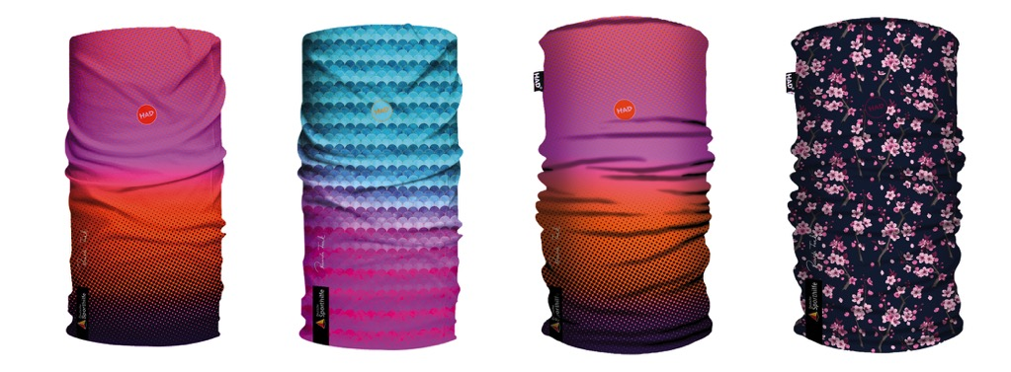
Hannes Ocik Collection

H.A.D.® Originals H.A.D.® Originals H.A.D.®Printed H.A.D.® Printed
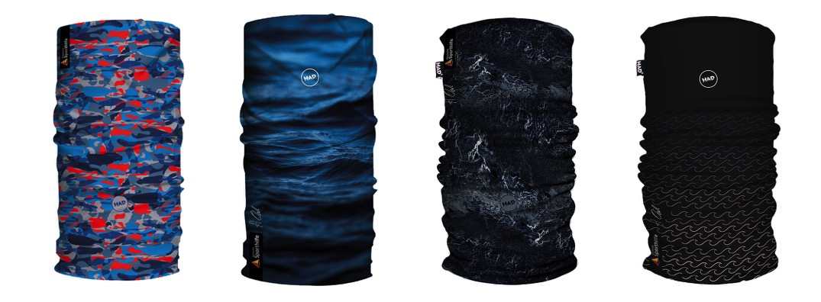
Fleece Tube Fleece Tube

Einen Überblick über die gesamte Deutsche Sporthilfe Collection by H.A.D.® gibt es hier:
https://www.had-originals.com/had-athletes

Über H.A.D.® – Das Original aus Deutschland
H.A.D.® begann seine Reise vor über 20 Jahren als Pionier von Multifunktionstüchern. Heute sind wir mehr denn je vom Engagement getrieben, innovative und sportliche Headwear mit modernster Technologie, anspruchsvollstem Stil und ausgefeilter Funktion miteinander verschmelzen zu lassen. Nachhaltigkeit gilt dabei vom ersten Tag an als Kernprinzip.
H.A.D.® steht überdies für "Headwear Athlete/Artists Design". Daher dürfen unsere Kunden von unseren Produkten auch ausgefallene, künstlerisch kreative Designs unserer Athleten bzw. Artists erwarten. H.A.D.® Produkte haben so den Mehrwert, unverkennbare „Hingucker“ zu sein.

„Made in Germany“: Unser Produktionsstandort in Deutschland bildet die Grundlage für qualitativ hochwertige, innovative Produkte. Durch die Unterstützung der lokalen Wirtschaft reduzieren wir zeitgleich unseren ökologischen Fußabdruck auf ein Minimum.

„Sport Support": Mit unseren Athleten teilen wir die Überzeugung, dass Sport und Freiheit für jedermann möglich sein sollten. Wir unterstützen aktiv die Sportförderungs-Projekte und Engagements der „H.A.D.® Athletes“, zu denen Sportgrößen wie Felix Neureuther, Reinhold Messner und namhafte Athleten der Deutschen Sporthilfe zählen.

Unsere Kernwerte:
Aus Deutschland. Innovativ. Ökologisch. Für den Sport.

H.A.D.® ist eine Marke der Pro Feet Functional Wear GmbH.
www.had-originals.com

Geschäftsführung Pro Feet Functional Wear
Sebastian Reuthal
Edward Capel-Cure
Pro Feet Functional Wear GmbH
Industriestraße 15 A
63517 Rodenbach
Deutschland | Germany
Phone: +49 (6184) 20586-0

Mail: info@profeet.de
www.profeet.de
www.had-originals.com
www.kidneykarenstore.com
www.f-lite.com

hadoriginals
@hadoriginals

Pressekontakt:
Outdoor Relations Öffentlichkeit. Kommunikation. Redaktion
Johannes Wessel
Steigenbergerstr. 19 D-82377 Penzberg T +49 (0)8856 / 86 85 318
www.outdoorrelations.de

